Учреждение образования

«БЕЛОРУССКИЙ ГОСУДАРСТВЕННЫЙ ТЕХНОЛОГИЧЕСКИЙ УНИВЕРСИТЕТ»

Кафедра информационных систем и технологий

Отчет

по дисциплине «Защита информации и надежность информационных систем»

Студент: Шумова Е.И.

ФИТ 3 курс, 1 группа, 1 подгруппа

Преподаватель: Савельева М.Г.

Минск 2022

Лабораторная работа №4

**Тема «Избыточное кодирование данных в информационных системах. Код Хемминга. Модифицированный код Хемминга»**

**Цель:** приобретение практических навыков кодирование/декодирования двоичных данных при использовании кода Хемминга.

**Задачи:**

* Закрепить теоретические знания по использованию методов помехоустойчивого кодирования для повышения надежности передачи и хранения в памяти компьютера двоичных данных.
* Разработать приложение для кодирования/декодирования двоичной информации кодом Хемминга с минимальным кодовым расстоянием 3 или 4.
* Результаты выполнения лабораторной работы оформить в виде описания разработанного приложения, методики выполнения экспериментов с использованием приложения и результатов эксперимента.

**Теоретические сведения**

*Надежность системы* – характеристика способности программного, аппаратного, аппаратно-программного средства выполнить при определенных условиях требуемые функции в течение конкретного периода времени.

*Достоверность работы системы* (устройства) – свойство, характеризующее истинность конечного (выходного) результата работы (выполнения программы), определяемое способностью средств контроля фиксировать правильность или ошибочность работы.

*Ошибка устройства* – неправильное значение сигнала (бита – в цифровом устройстве) на внешних выходах устройства или отдельного его узла, вызванное технической неисправностью, или воздействующими на него помехами (преднамеренными либо непреднамеренными), или иным способом.

*Ошибка программы* – проявляется в не соответствующем реальному (требуемому) промежуточном или конечном значении(результате) вследствие неправильно запрограммированного алгоритма или неправильно составленной программы.

*Надежность является комплексным свойством, включающим в себя единичные свойства: безотказность, ремонтопригодность, сохраняемость, долговечность.*

*Безотказность* – это свойство технического объекта непрерывно сохранять работоспособное состояние в течение некоторого времени (или наработки). Наработка, как правило, измеряется в единицах времени.

*Ремонтопригодность* – это свойство технического объекта, заключающееся в приспособленности к поддержанию и восстановлению работоспособного состояния путем технического обслуживания, ремонта (или с помощью дополнительных, избыточных технических средств, функционирующих параллельно с объектом).

При использовании избыточных кодов исходные данные делятся на блоки из k битов (называются информационными битами). В процессе кодирования каждый k-битный блок данных преобразуется в блок из n битов (кодовое слово). Число k часто называется *размерностью кода*. Таким образом, к каждому блоку данных в процессе кодирования присоединяются r = n – k битов, которые называют *избыточными битами* (redundant bits), *битами четности* (parity bits) или *контрольными битами* (check bits); новой информации они не несут.

Для обозначения описанного кода обычно пользуются записью (n, k) и говорят, что данный код использует n символов для передачи (хранения) k символов сообщения. Отношение числа битов данных к общему числу битов k/n именуется степенью кодирования (code rate) – доля кода, которая приходится на полезную информацию. Еще одним важным параметром кода является *расстояние Хемминга* (d), которое показывает, что два кодовых слова различаются по крайней мере в d позициях.

В общем случае код позволяет обнаруживать to ошибок:

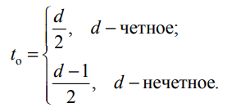

Количество исправляемых кодом ошибок tи определяется следующим образом:

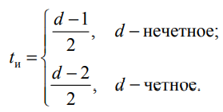

Во всех этих простых математических выражениях d соответствует минимальному кодовому расстоянию Хемминга анализируемого кода.

Код Хемминга относится к классу линейных блочных кодов.

*Линейные блочные коды* – это класс кодов с контролем четности, которые можно описать парой чисел (п, k).

**Результат выполнения программы**

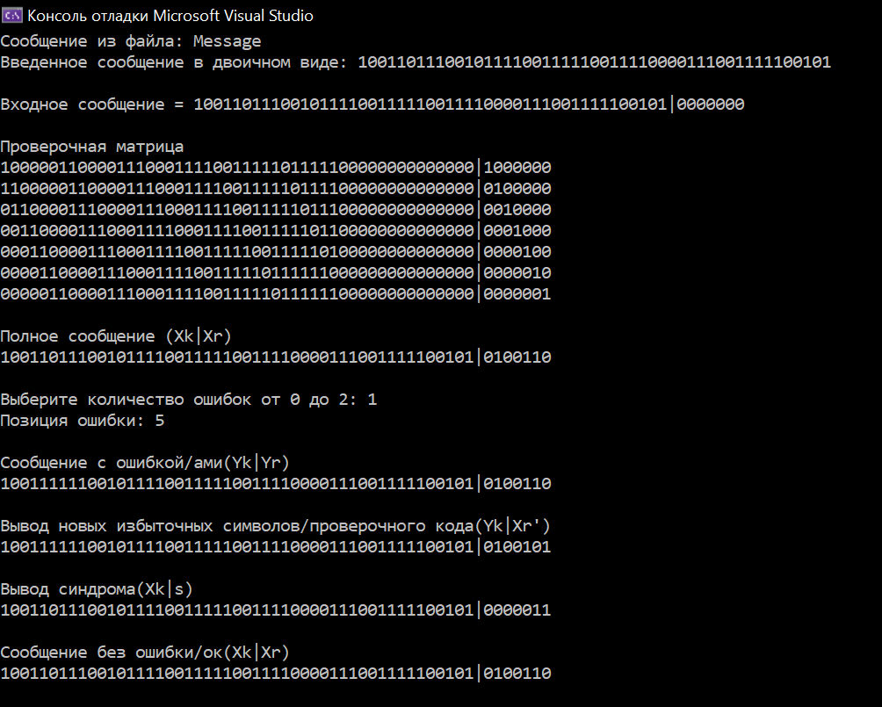

Рис. 1 – Полное выполнение программного кода лабораторной работы

**Вывод:** в ходе лабораторной работы были приобретены практические навыки кодирования/декодирования двоичных данных при использовании кода Хемминга и модифицированного кода Хемминга.